第二十四章 圆
24.2.1 点和圆的位置关系
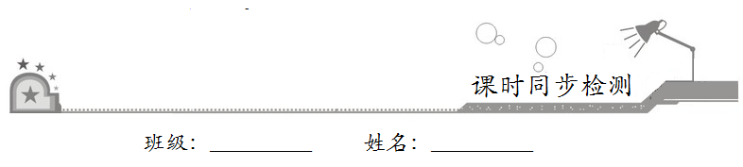
一、选择题：在每小题给出的四个选项中，只有一项是符合题目要求的．
1．已知，⊙O的半径为5 cm，点P到圆心O的距离为4 cm，则点P在⊙O的
A．外部 B．内部
C．圆上 D．不能确定[来源:学科网ZXXK]
2．用反证法证明时，假设结论“点在圆外”不成立，那么点与圆的位置关系只能是[来源:Zxxk.Com]
A．点在圆内 B．点在圆上
C．点在圆心上 D．点在圆上或圆内
3．在平面直角坐标系中，若点在内，则的半径的取值范围是
A． B． [来源:学§科§网]
C． D．
4．如图，已知ABC中，AB=2，BC=3，∠B=90°，以点B为圆心作半径为r的⊙B，要使点A、C在⊙B外，则r的取值范围是[来源:学科网ZXXK]
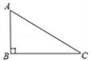
A．0＜r＜2 B．0＜r＜3
C．2＜r＜3 D．r＞3
5．已知⊙O是以坐标原点为圆心，5为半径的圆，点P的坐标为（3，﹣4），则点P与⊙O的位置关系是
A．点P在⊙O外 B．点P在⊙O上
C．点P在⊙O内 D．无法确定
6．同一平面内，⊙O的半径为2，点P与圆心O的距离为2，则点P与⊙O的位置关系是
A．点P在⊙O外 B．点P在⊙O上
C．点P在⊙O内 D．无法确定
7．如图，ABC中，∠C=90°，AC=4，BC=3．以点A为圆心，AC长为半径作圆．则下列结论正确的是
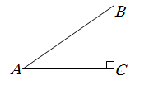
A．点B在圆内 B．点B在圆上
C．点B在圆外 D．点B和圆的位置关系不确定
8．下列命题为真命题的是
A．两点确定一个圆
B．度数相等的弧相等
C．垂直于弦的直径平分弦
D．相等的圆周角所对的弧相等，所对的弦也相等
二、填空题：请将答案填在题中横线上．
9．⊙的半径为，点到圆心的距离为，则点在⊙__________．（填“内”、“上”或“外”）
10．平面直角坐标系内的三个点A（1，0）、B（0，-3）、C（2，-3）______ 确定一个圆（填“能”或“不能”）．
11．已知，同一平面内存在⊙O和点P，点P与⊙O上的点的最大距离为8、最小距离为2，则⊙O的半径为___________
12．ABC中,∠C=90°, AC=3 , BC=4 , CD交AB于D, 以点C为圆心, 以R长为半径作圆, 使D点在此圆内,则R的取值范围是______________．
三、解答题：解答应写出文字说明、证明过程或演算步骤．
13．如图，在平面直角坐标系中，A（0，4）、B（4，4）、C（6，2）．
（1）在图中画出经过A、B、C三点的圆弧所在圆的圆心M的位置；
（2）点M的坐标为_____；
（3）判断点D（5，﹣2）与⊙M的位置关系．[来源:Z_xx_k.Com]
